財團法人大學入學考試中心基金會
113學年度分科測驗試題
數學甲考科
請於考試開始鈴響起，在答題卷簽名欄位以正楷簽全名

⎯作答注意事項⎯
考試時間：80分鐘
作答方式：
˙選擇（填）題用 2B 鉛筆在「答題卷」上作答；更正時以橡皮擦擦拭，切勿使用
修正帶（液）。
˙除題目另有規定外，非選擇題用筆尖較粗之黑色墨水的筆在「答題卷」上作答；更正時，可以使用修正帶（液）。
˙考生須依上述規定劃記或作答，若未依規定而導致答案難以辨識或評閱時，恐將影響成績。
˙答題卷每人一張，不得要求增補。
˙選填題考生必須依各題的格式填答，且每一個列號只能在一個格子劃記。請仔細閱讀下面的例子。
18-2
18-1

例：若答案格式是 ，而依題意計算出來的答案是，則考生必須分別在答題卷上的第18-1列的 與第18-2列的 劃記，如：
18-1
−

±

2
4
5
6
8
7
9
0
1
3

−

±

2
4
5
6
8
7
9
0
1
3

18-2

8

3

例：若答案格式是 ，而答案是時，則考生必須分別在答題卷的第19-1列的 與第19-2列的 劃記，如：
19-1
−

±

2
4
5
6
8
7
9
0
1
3

−

±

2
4
5
6
8
7
9
0
1
3

19-2

19-1

19-2
50

−

7

選擇（填）題計分方式：
˙單選題：每題有個選項，其中只有一個是正確或最適當的選項。各題答對者，得該題的分數；答錯、未作答或劃記多於一個選項者，該題以零分計算。
˙多選題：每題有個選項，其中至少有一個是正確的選項。各題之選項獨立判定，所有選項均答對者，得該題全部的分數；答錯個選項者，得該題的分數；但得分
低於零分或所有選項均未作答者，該題以零分計算。
˙選填題每題有個空格，須全部答對才給分，答錯不倒扣。
※試題中參考的附圖均為示意圖，試題後附有參考公式及數值。
第壹部分、選擇（填）題（占76分）
一、單選題（占18分）
說明：第1題至第3題，每題6分。
1. 如右圖所示，有一，已知邊上的高，且、。試問的長度為何？
A
B
C
D
(1) (2) (3)
(4) (5)

2. 坐標平面上，橢圓的方程式為（其中為正實數）。若將以原點為中心，沿軸方向伸縮為2倍、沿軸方向伸縮為3倍後，所得到的新圖形會
通過點。試問下列哪一個選項是的焦點？
(1) (2) (3) (4) (5)

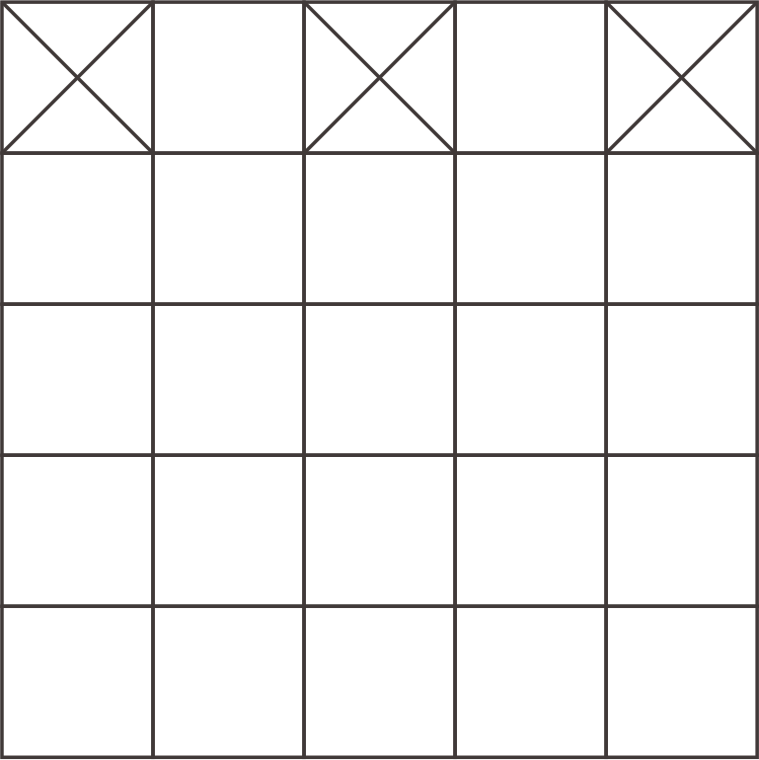
3. 想在的棋盤上擺放4個相同的西洋棋的城堡棋子。由於城堡會將同一行或是同一列的棋子吃掉，故擺放時規定每一行與每一列最多只能擺放一個城堡。在第一列的第一、三、五格（如圖示畫叉的格子）不擺放的情況下，試問共有多少種擺放方式？
(1)
(2)
(3)
(4)
(5)

二、多選題（占40分）
說明：第4題至第8題，每題8分。
4. 一遊戲廠商將舉辦抽獎活動，廠商公告每次抽獎需使用掉一個代幣，且每次抽獎的中獎機率皆為。某甲決定先存若干個代幣，並在活動開始後進行抽獎，直到
用完所有代幣才停止。試選出正確的選項。
(1) 某甲中獎一次所需要抽獎次數的期望值為
(2) 某甲抽獎兩次就中獎一次以上的機率為
(3) 某甲抽獎次都沒中獎的機率小於抽獎次就中獎的機率
(4) 某甲至少要存個代幣，才能保證中獎的機率大於
(5) 某甲只要存足夠多的代幣，就可以保證中獎的機率為

5. 設為三次實係數多項式。已知（其中），且除以的餘式為。試選出正確的選項。
(1)
(2)
(3) 的三次項係數為負
(4) 恰有一正實根
(5) 圖形的對稱中心在第一象限

6. 坐標空間中，考慮滿足內積與外積的兩向量、。
試選出正確的選項。
(1) 與的夾角（其中，為圓周率）大於
(2) 可能為
(3) ||||
(4) 若已知，則可以被唯一決定
(5) 若已知||||，則||可以被唯一決定

7. 坐標平面上，考慮兩函數與的函數圖形
（其中為圓周率）。試選出正確的選項。
(1)
(2) 在閉區間為遞增
(3) 在閉區間為凹向上
(4) 對任意實數，
(5) 與在閉區間皆為遞增

8. 設為非零複數，且設、為的輻角，其中（其中為圓周率）。對任一正整數，設實數與分別為的實部與虛部。試選出正確選項。
(1) 若且，則
(2) 若，則
(3) 若，則
(4) 若數列收斂，則
(5) 若數列收斂，則數列也收斂

三、選填題（占18分）
說明：第9題至第11題，每題6分。
9. 設為實數。已知兩聯立方程組、 的增廣矩陣經過
相同的列運算後，分別得到、，則聯立方程組的解為$9-1$$9-2$，$9-3$。

10. 坐標平面上，設為以原點為圓心的圓，為與軸的其中一個交點。已知
通過點且斜率為的直線交於另一點，且，則的半徑為$10-1$$10-2$。（化為最簡根式）

11. 設實數是公差為2的等差數列，其中且。若
三數依序也成等差數列，其中b為其中一數，則$11-1$$11-2$$11-3$。
（化為最簡分數）

第貳部分、混合題或非選擇題（占24分）
說明︰本部分共有2 題組，選擇題每題2分，非選擇題配分標於題末。限在答題卷標示題號的作答區內作答。
選擇題與「非選擇題作圖部分」使用 2B 鉛筆作答，更正時以橡皮擦擦拭，切勿使用修正帶（液）。非選擇題請由左而右橫式書寫，作答時必須寫出計算
過程或理由，否則將酌予扣分。
12-14題為題組
坐標空間中，考慮三個平面、、。令與相交的直線為；與相交的直線為；與相交的直線為。
根據上述，試回答下列問題。
12. 已知三直線、、有共同交點，試求此共同交點P的坐標。（非選擇題，4分）
13. 試說明、、中，任兩直線所夾的銳角皆為。（非選擇題，4分）
（註：令與所夾的銳角為，與所夾的銳角為，與所夾的銳角為）
14. 若坐標空間中第四個平面與、、圍出一個邊長為的正四面體，
試求出的方程式（寫成的形式）。（非選擇題，4分）

15-17題為題組
坐標平面上，設為三次函數的函數圖形。根據上述，試回答下列問題。
15. 試問下列何者為的導函數？（單選題，2分）
(1)
(2)
(3)
(4)
(5)
16. 試說明為上之一點，並求在點的切線的方程式。（非選擇題，4分）
17. 承16，試求和所圍成有界區域的面積。（非選擇題，6分）

參考公式及可能用到的數值
1. 首項為，公差為的等差數列前項之和為
首項為，公比為的等比數列前項之和為
2. 級數和：；
3. 三角函數的和角公式：
4. 的正弦定理： （為外接圓半徑）
的餘弦定理：
5. 一維數據，
算術平均數；標準差
6. 二維數據，
相關係數
最適直線（迴歸直線）方程式
7. 參考數值：
8. 對數值：
9. 若為二項分布，則期望值，變異數；
若為幾何分布，則期望值，變異數。

